Introducción de la tarea
CONTEXTO DE LA TAREA
Se va a configurar dos redes locales unidas con un router. En la tarea configureremos PAT en el router pata ver como se modifican las direcciones IP de privadas a públicas y viceversa.
Para realizar esta tarea es aconsejable revisar los contenidos de la Unidad 7.

¿Qué debes hacer?
ENUNCIADO DE LA TAREA

Tarea: Crear una VLAN

RA07_c) Se ha utilizado NAT para realizar la traducción dinámica de direcciones de red.
El alumno deberá crear en Packet Tracer la siguiente topología:
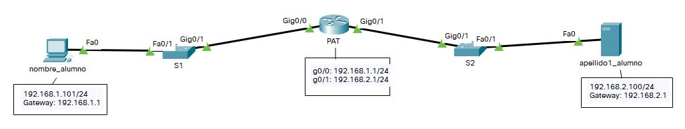
El alumno debe sustituir el nombre_alumno y apellido1_alumno del nombre de los equipos por su nombre y su primer apellido.
- Ejemplo: Equipo ="Juan", Servidor="Mendoza".
Por lo tanto, el alumno:
- Deberá crear las redes locales que se ven en la figura
- Deberá configurar el protocolo PAT (NAT sobrecargado) en el router PAT, donde la interfaz que se sobrecargará será g0/1.
- Deberá mostrar la configuración del router (show run).
- Deberá mostrar el correcto funcionamiento de PAT mediante un PING entre el equipo y el servidor en modo simulación y mostrando la conversión de la dirección local (192.168.1.101) en la dirección "publica" de g0/1 (192.168.2.1) cuando el paquete llegue al router.

RA07_e) Se han descrito las analogías y diferencias entre las tecnologías Wifi y Wimax.
- ¿Qué estándar IEEE describe la tecnología Wimax?
- Explique con sus propias palabras que es la tecnología Wimax y un ejemplo de uso.

¿Qué debes tener en cuenta para resolver la tarea?
CONSEJOS Y RECOMENDACIONES PARA REALIZAR LA TAREA.
Para realizar esta tarea es aconsejable seguir los siguientes pasos:
- Epígrafe "Configuración de PAT"
- Repasar el videoconcepto "NAT dinámica".
- Repasar el ejercicio resuelto: "Configuración de PAT".
- Una vez visualizada la sesión online sobre la configuración de PAT puede iniciar la tarea.
Ante cualquier duda, consulte con su docente.

